
课程名： | 操作系统 | 实验报告 |  | 实验日期： | 2024.11.12
学院： | 计算机与信息学院 | 网选班级： | 5班 | 任课教师： | 蔡政英
学号： | 202210120510 | 姓名： | 向申赤 | 评分：

实验名称： | 实验4 进程间通信
1. 实验目的：
- 能够理解共享内存方式实现进程间通信的原理。
- 能够使用共享内存相关函数实现具有进程间通信功能的应用程序。
- 能够使用互斥锁和信号量实现互斥访问共享内存或共享数据。
2. 实验环境及材料：
2.1 硬件环境配置：
CPU：
- CPU架构: x86_64
- CPU型号: Intel(R) Xeon(R) Gold 6133 CPU @ 2.50GHz
- CPU核心数: 1
内存：
- CPU占用: 11.80%
- 物理内存: 615.81/896.02 MB (68.73%)
- 虚拟内存: 518MB/2047MB (25%)
硬盘：
- 硬盘占用: 13/28GB (49%)11/28GB (41%)
2.2 软件名称、版本号及参数配置：
操作系统：
- 系统版本: Debian GNU/Linux 12 (bookworm)
- Linux版本: 6.1.0-27-amd64
仿真软件：
gcc (Ubuntu 11.4.0-1ubuntu1~22.04) 11.4.0
QTerminal 1.2.0
FeatherPad 1.3.5
3. 实验内容：
3.1 实验设计（包括实验现场照片、电路图、真值表、主要代码的截图）
按照实验要求分别创建以下C语言文件，并使用GCC编译器编译运行：
①在一个程序中通过共享内存实现父子进程间通信（shm.c）
②在两个程序中，通过共享内存Key实现进程间通信（server.c、client.c）
③使用管道实现进程间通信（case1.c、case2.c）
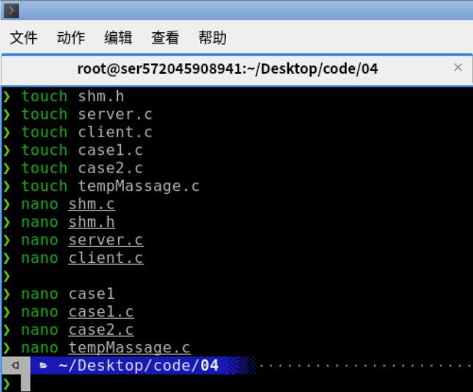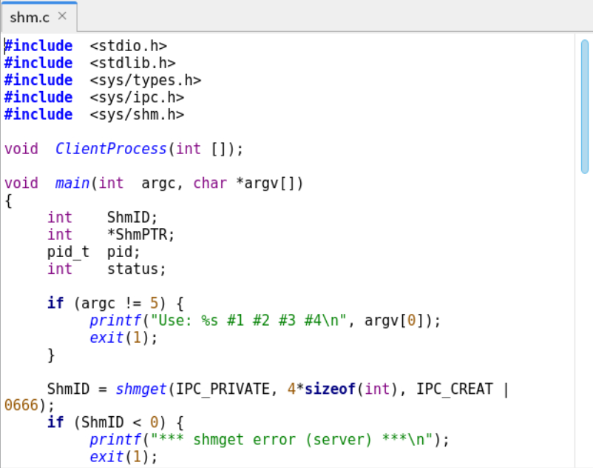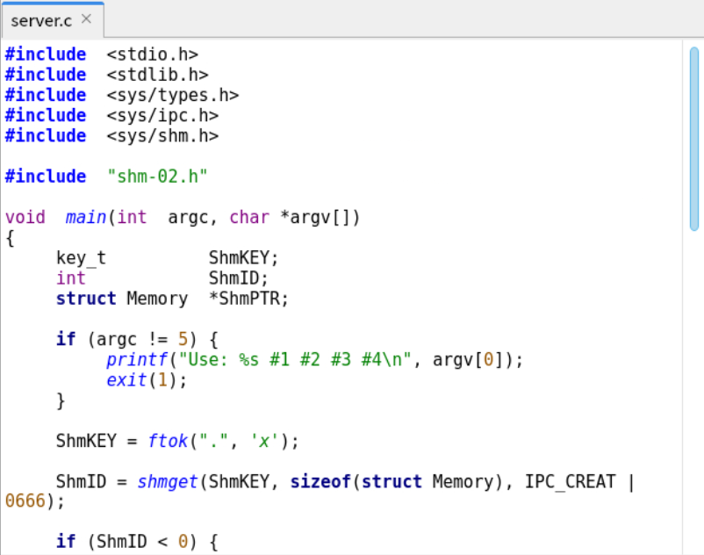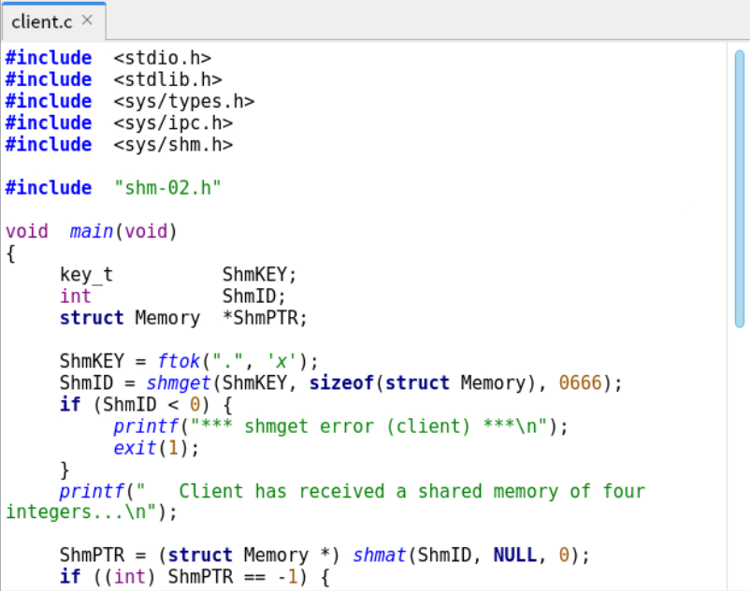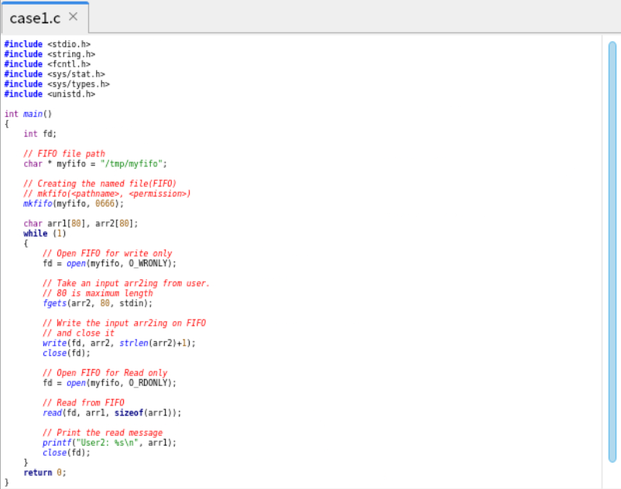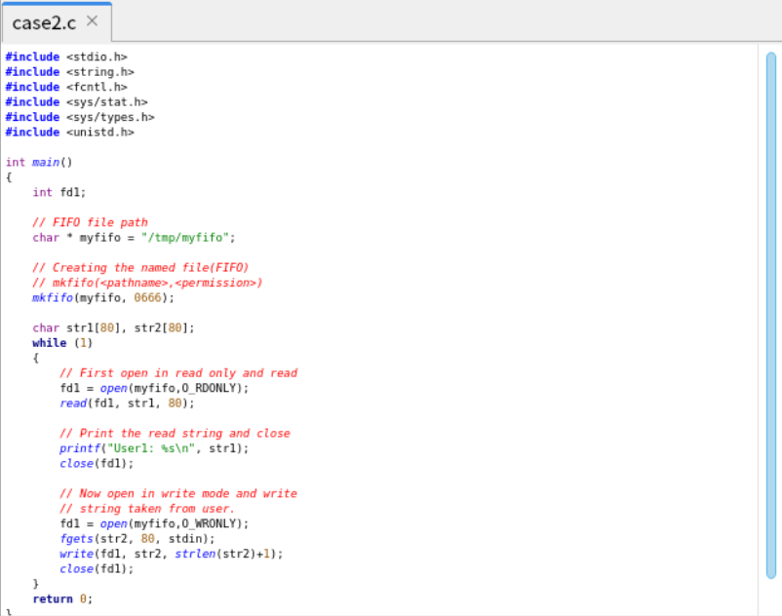
3.2 实验实施（包括实验步骤、代码参数调整截图、不同工况下实验结果截图或照片）
- 通过共享内存实现父子进程间通信（文件shm.c）
在父进程中，首先需要创建一个共享内存区域。这个共享内存区域是由操作系统内核为进程分配的。在 Linux 系统中，常用的共享内存 API 是 shmget 来创建共享内存，shmat 来附加共享内存，shmdt 来分离共享内存，shmctl 来控制共享内存。
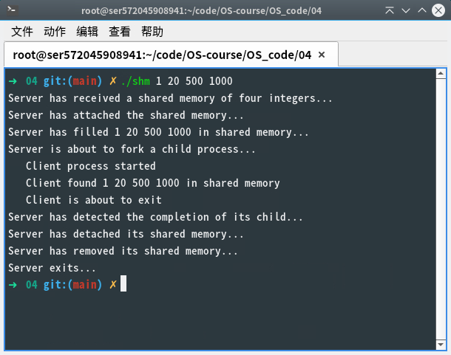
- 通过共享内存Key实现进程间通信（文件shm.h、server.c、client.c）
通过共享内存 Key 实现进程间通信是一种高效的 IPC 方法，允许多个进程直接访问同一块内存区域。服务端使用 shmget 创建共享内存，通过 shmat 映射到地址空间并写入数据，客户端使用相同的 Key 通过 shmat 附加共享内存并读取数据。共享内存访问无需内核复制，提高通信效率，但需结合同步机制避免数据竞争。
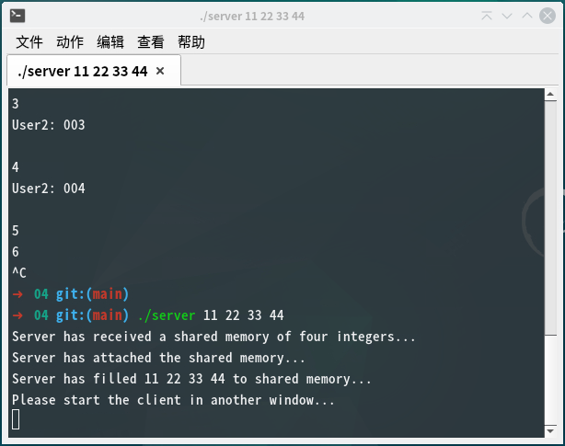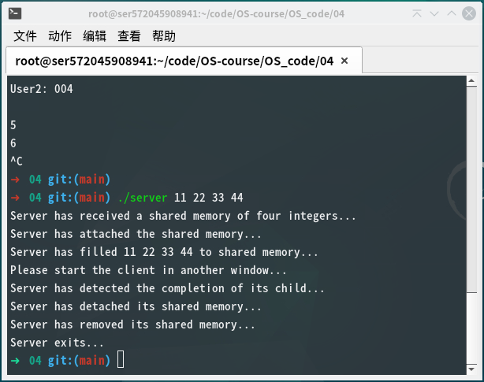
- 使用管道实现进程间通信（文件case1.c、case2.c）
管道通信是一种经典的进程间通信（IPC）方式，通过单向数据流实现父子进程或具有亲缘关系的进程之间的数据传递。使用 pipe 函数创建管道后，生成一对文件描述符（读端 fd[0] 和写端 fd[1]）。父进程通过写端写入数据，子进程通过读端读取。管道通信简单高效，但仅限单向通信，且需注意同步和阻塞问题。
程序1：程序先写管道，然后再读管道
程序2：程序先读管道再写管道
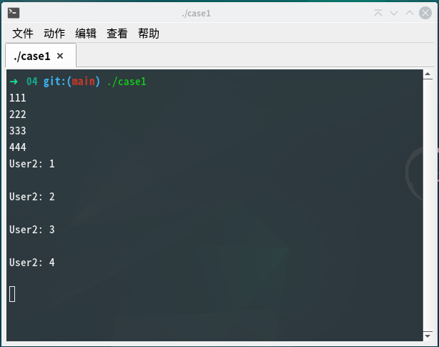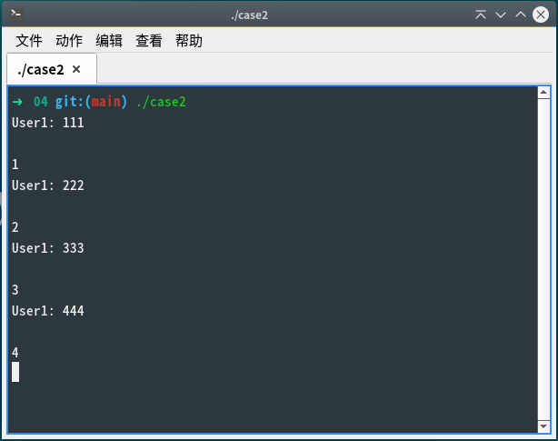
- 修改以上代码：
- 将发送字符串修改为以二进制形式收发记录（文件case1.2.c、case2.2.c）
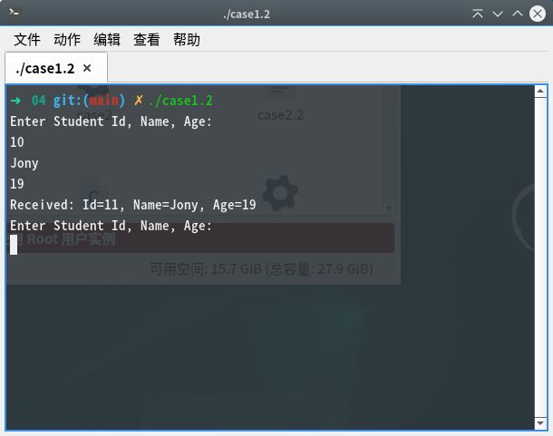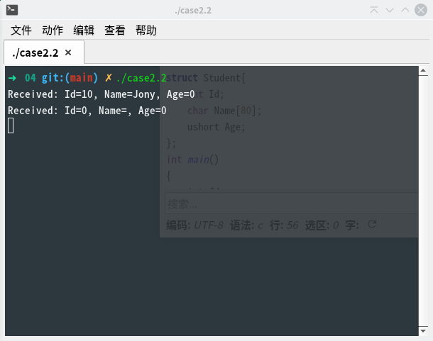
如图所示，数据接收产生了丢失：Age=0。
- 在前述内容基础之上，修改Name长度为或Student长度为87,继续运行程序，查看程序是否会问题。
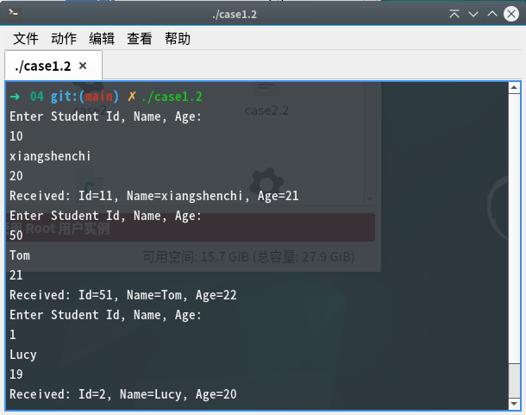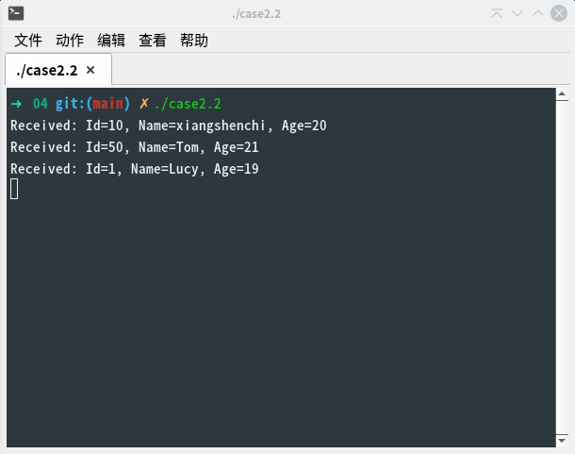
如图所示，将Name数组长度改为87后没有出现 (a) 中的Age=0错误，其主要原因是结构体在管道传输时，结构体会因为“对齐和填充”而向其内填充数据以确保结构体中的每个成员按照其自然对齐边界对齐，并导致结构体的实际大小大于所有成员大小之和，进而使部分数据丢失。
- 进一步修改程序，程序1读取一条录入的Student信息后，将Student信息发送给程序2，程序2将Student的Id和Age加1后发回给程序1， 程序1接收到Student的信息后，再次增长Id和Age并发给程序2，如此往复循环进行，直至Id增长至100,观察两个程序的输出信息。
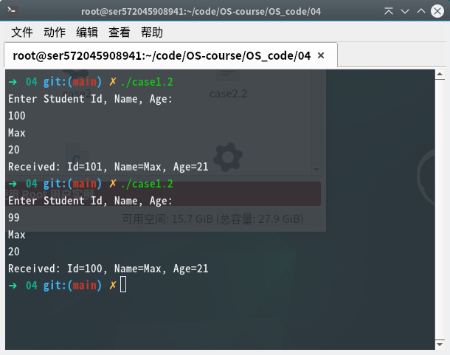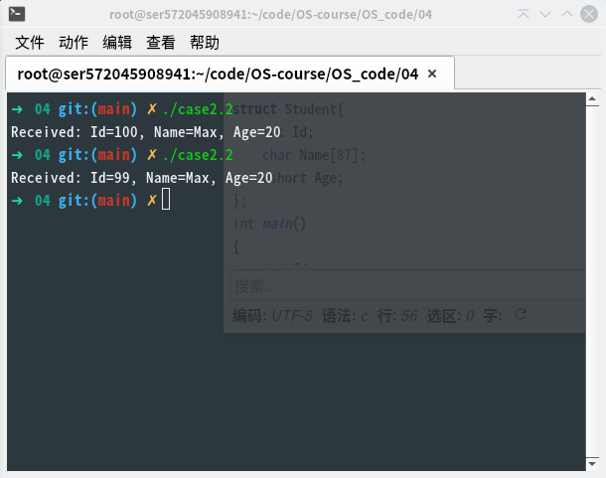
如图所示，当Id增加到100时，程序自动结束并退出，无法录入下一个学生数据。
3.3 实验数据分析（包括误差分析或实验失败原因分析）：
共享内存、管道和结构体传输是三种常见的进程间通信方式，各有优缺点。共享内存高效且适合大数据量通信，但需额外同步机制来防止数据竞争；管道简单易用，支持单向流式通信，但受限于缓冲区大小且仅限亲缘进程；结构体传输灵活，可用于复杂数据结构，但需注意对齐填充和跨平台兼容性。综合选择时，共享内存适用于高效大数据交换，管道适合简单父子进程通信，结构体传输则适合需要传递复杂数据的场景。
针对实验步骤（4）中的数据丢失情况，我的分析如下：将Name数组长度改为87后没有出现 (a) 中的Age=0错误，其主要原因是结构体在管道传输时，结构体会因为“对齐和填充”而向其内填充数据以确保结构体中的每个成员按照其自然对齐边界对齐，并导致结构体的实际大小大于所有成员大小之和，进而使部分数据丢失。
因此，使用结构体进行数据通信传输时应该注意内容对齐的问题，避免因填充造成数据丢失。
4. 实验思考（包括实验心得体会）：
本次实验通过实践共享内存、管道和结构体传输三种进程间通信机制，深化了对IPC原理的理解。我们不仅掌握了各种IPC机制的特点和适用场景，还学会了如何在实际应用中选择合适的通信方式。实验中，我碰到了数据丢失、同步问题等挑战，通过调整代码结构和添加同步机制成功解决了这些问题。
在实验过程中，我认识到了正确管理资源、设计同步机制和处理字节对齐等技术细节的重要性。这些经验对于开发高效、稳定的多进程应用程序至关重要。我还学会了如何实现更复杂的通信模式，如双向数据传输和循环递增终止条件，这进一步增强了我的程序逻辑设计能力。
通过本次实验，我不仅巩固了理论知识，还获得了宝贵的实践经验。这些IPC机制在实际的系统开发和应用程序设计中有广泛应用，为今后解决更复杂的系统进程问题奠定了基础。实验过程中培养的问题分析和解决能力，对未来的学习和工作都有重要意义。总的来说，这次实验使我对进程间通信有了更深入的理解，为今后的系统编程工作做好了充分准备。

